音频信号光纤通信原理
- 实验目的
1、半导体光电/电光器件的基本性能及其主要特性的测试方法；
2、了解音频信号光纤传输系统的结构及主要部件选配原则；
3、学习分析音频信号集成运放电路的基本方法；
4、训练音频信号光纤传输系统的调试技术。
- 实验仪器
1、KENWOOD CS-4125A示波器
2、YOF-A型音频信号光纤传输技术实验仪(发送器、接受器)
3、DOP-A型光功率计
4、函数信号发生器
5、数字毫伏表
6、信道
- 实验原理
1、半导体二极管LED
出纤光功率与LED驱动电流得关系称为LED的电光特性。为避免和减少非线性失真，使用时应给LED加一个适当的偏置电流I。而调制信号的峰值应位于电光特性的直线范围内。
2、光纤
实验中使用的光纤长度约50cm，LED也在其中，放在有机玻璃罩内。光纤为对波长0.85m呈低损耗的多模石英纤维。芯径50m,折射率n₁=1.62，包层直径125m，折射率n₂＝1.52，利用全反射原理光在光纤中成“之”字形传播。
3、半导体光电二极管SPD
光电二极管的伏安特性为I=I₀(1-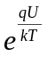)+I_{L}。I₀为无光照的反向饱和电流，U为二极管的端点压，q为电子电荷，k为波耳兹曼常数，T为结温，I_{L}为无偏压状态下光照时的短路电流，与光照时的光功率成正比。
- 实验内容及步骤
1、光信号的调制与发送
（1）信号发光二极管LED电光特性
将光纤上光电接收器插头插入光功率计面板上插孔。调整光功率计零点后，调节发送器电位器W₂，测量LED偏置电流I_{D}从0到70mA（间隔10）时的光功率输出P₀。绘出P₀-I_{D}曲线，求出相关系数和斜率，确定线性工作区。
（2）LED偏置电流I_{D}与最大调制幅度关系
用函数信号发生器产生1kHz正弦信号作为输入，接入发送器面板“信号输入”插孔。调节I_{D}，利用衰减按键调节正弦信号幅度，用示波器观测Re上波形临界出现截止或饱和失真的情形，并找到同时出现截止和饱和失真时I_{D}，利用示波器测出此时Re上电压峰峰值Ue。分析Re中电流Ie与偏置电流_{ID}的关系，根据P₀-I_{D}曲线和图1确定出纤光功率P₀的最大变化范围。
（3）发送器放大电路幅频特性
函数信号发生器提供正弦信号作为输入，由示波器确定U_{in}峰峰值为20mV。发送器“输入衰减”电位器W₁顺时针到底。用示波器观察函数信号发生器频率100～20KHz范围内，调制电路输出信号U₀的峰峰值。绘出其幅频特性曲线U₀-f，并确定带宽和增益G。
2、光信号的接收实验
（1）SPD光电特性
光电检测元件的插头插入接收器“光电转换”SPD插孔中，接通电源开关。调节发送器LED驱动电路电流I_{D}=0～70mA，用数字毫伏表测量“光电转换”输出电压U₀。计算出响应电流I_{f}。拟合I_{f}-P₀。
根据I_{f}-P₀确定相应度R＝△I_{f}/△P。
（2）接收功放电路幅频特性
偏置电流置于最佳工作点，将接收器功放电路电位器W₃调至顺时针到底，保持发送器输入信号幅度不变，改变函数信号发生器信号频率100～10KHz,用示波器测出电压峰峰值。大致绘出U-f幅频特性曲线，并求带宽。
3、光信号检测
发送器LED偏置电流设为最佳工作点，调节函数信号发生器频率和幅度，用示波器观测接收器光电转换电路输出电压U₀波形变化，记录刚出现失真时峰峰值。计算出此时P₀，与根据P₀-I_{D}曲线得到的P₀比较，以证明系统可否基本正常工作。
- 实验数据处理
1、光信号的调制与发送
（1）、LED光电特性
偏置电流I_{D}/mA | 0 10 20 30 40 50 60 70
光功率P₀/ | 0 1.30 2.90 4.41 5.69 6.79 7.77 8.32
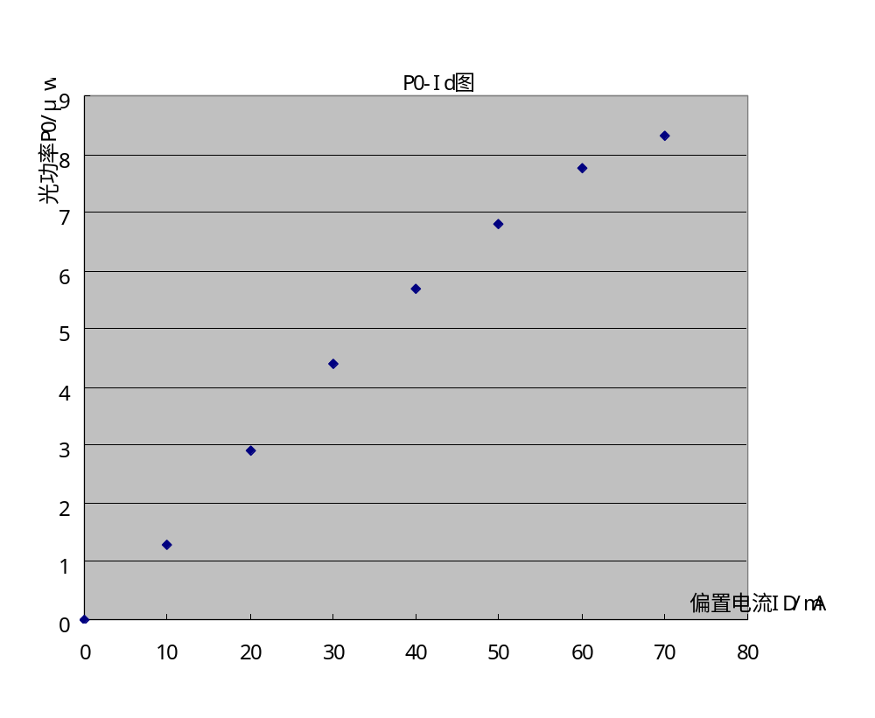

由于在测量过程中存在一定的时间间隔，导致光功率的数值会发生一些改变，实验中不同的测次出现的数值并不一样，但大致相等，相差不大，所以从上图可以看出0～70mA的区域都可认为是线性区。从严格意义上讲，应该认为线性区域为0～50mA。
直线拟合过程：
直线过原点，由于50-70mA区域线性性较差，故选择0-50mA区域进行直线拟合。P₀=1.1401I_{D}
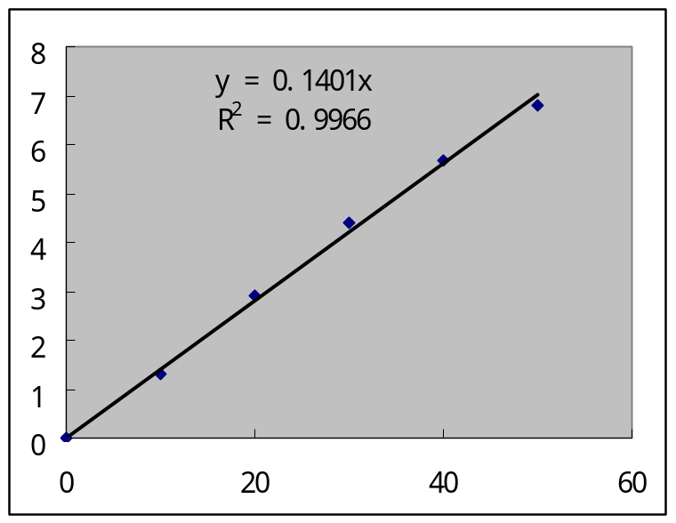
（2）、偏置电流ID与最大调制幅度关系
f=1.001KHz Re=15.23
偏置电流I_{D}/mA | 15.00 | 30.00 | 45.00 | 50.00 | 46.00
Re上电压峰峰值ue/v | 截止0.51 | 截止1.10 | 截止1.40 | 饱和1.44 | 同时1.4
二极管i_{e}=u_{e}/Re /mA | 33.57 | 72.42 | 92.17 | 94.80 | 92.16
对应于0～i_{e}的最大  调制范围 0～P₀/W | \ | \ | \ | \ | 0～4.24
由上表数值可以看出，最佳工作点为I_{D}=46mA。
（3）、发送器放大电路幅频特性
F(Hz) | 100 | 200 | 500 | 1000 | 2000 | 5000 | 10000 | 15000 | 20000
输入电压V₁/mV | 20 | 20 | 20 | 20 | 20 | 20 | 20 | 20 | 20
输出电压V0/V | 0.50 | 0.58 | 0.59 | 0.6 | 0.58 | 0.56 | 0.49 | 0.44 | 0.40

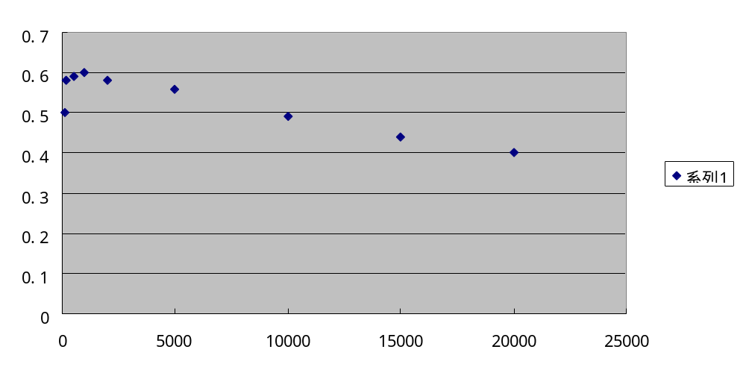

U_{max}=0.6v.
放大器增益（放大倍数）G=U_{max}/U₁=0.60/0.02=30
0.707U_{max}＝0.424v.对应f₁=100Hz f₂=17000Hz
带宽B＝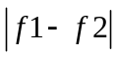＝16900Hz
带宽的值为16900Hz，由图可知实验结果的误差较大，这与实验操作有关，因为示波器不能直接显示电压值而需要数格计算，所以有误差，并且波形也不是很稳定，有波动。

2、光信号的接收实验
- SPD光电特性
R_{f}=23.68k

偏置电流I_{D}/mA | 0.00 | 5.00 | 10.00 | 15.00 | 20.00 | 25.00 | 30.00 | 35.00 | 40.00 | 45.00 | 50.00 | 55.00 | 60.00
光电转换输出电压U₀/v | 0.362 | 0.952 | 1.584 | 2.321 | 3.055 | 3.727 | 4.412 | 5.053 | 5.650 | 6.163 | 6.682 | 7.101 | 7.539
SPD响应电流  I_{f}= U₀/R_{f}/A | 0.015 | 0.040 | 0.067 | 0.098 | 0.129 | 0.157 | 0.186 | 0.213 | 0.239 | 0.260 | 0.282 | 0.300 | 0.318
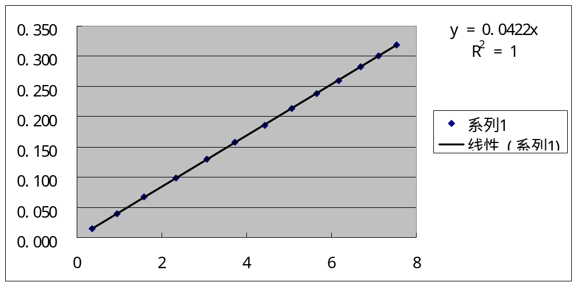 根据上图确定响应度R＝△I_{f}/△P=0.0422/V (即为直线的斜率)
直线拟合
计算机直线拟和公式为Y=0.0422X R²=1，说明实验数据的精密度很好。
（2）接收功放电路幅频特性
最佳工作点I_{D}＝46mA

f/Hz | 114 | 204 | 502 | 981 | 2002 | 3017 | 5000 | 10040 | 15015
输出电压U₀/v | 0.78 | 0.8 | 0.82 | 0.83 | 0.83 | 0.8 | 0.66 | 0.43 | 0.25
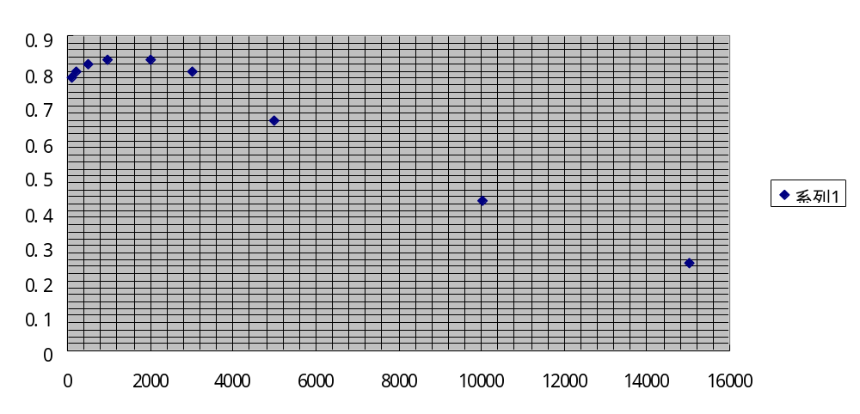 根据上图可得U_{max}=0.83v
0.707U_{max}＝0.59v 对应f₁=24Hz f₂= 6983Hz
带宽B＝＝6959Hz

3、光信号检测
最佳工作点I_{D}＝46mA
刚出现失真时峰峰值U₀＝64mV.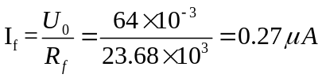
由响应度可求出P₀，＝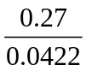=6.39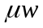
由P₀-I_{D}曲线得 P₀ ＝6.44
两者比较得：相对误差=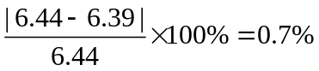
故该系统可以正常工作，且此次测得精密度很好
- 实验心得
实验中用的是kenwood的cs-4125型示波器，不能直接显示电压值，需要数格计算，故会带来一定的误差，并且半导体的光功率会随着时间发生变化，使得测得的值前后有一定偏差。还有在做频幅实验的时候当信号频率较低则图像极不稳定，较难观察。而在测Po-I_{D}的时候应当关闭函数信号发生器，否则对偏置电流会产生较大影响。
在LED确定以后，光信号远距离远距离传输的时候应将偏置电流I_{D}设为最佳工作点（本实验中为46mA）
本次实验让我从一个实际的角度充分体验了光在通讯中的一个具体过程，由于平时只是在书本上看到这些知识，这次实际动手操作，有很多收获，在此也感谢老师的悉心教导。

